《冷热不均引起大气运动》复习教案

课标要求：太阳辐射、地面辐射和大气辐射形成的因果关系；大气对太阳辐射的削弱作用和对地面的保温作用；热力环流；大气的水平运动；运用图表说明大气的受热过程。
考纲解读：大气受热过程
复习过程:
一、大气的受热过程
大气中的一切物理过程都伴随着能量的转换，太阳辐射能是地球大气最重要的能量来源。大气的受热过程具体图解如下：
太阳辐射
太 阳 辐 射
大气吸收
大 气 辐 射
射向宇宙空间
地面辐射
大气吸收

投射到地球上的太阳辐射，要穿过厚厚的大气，才能到达地球表面。太阳辐射能在传播过程中，部分被大气吸收或反射，大部分到达地面，并被地面反射和吸收。地面吸收太阳辐射能而增温，同时以长波辐射的形式把热量传递给大气，这种辐射热交换是大气增温的最重要方式。大气在增温的同时也向外辐射热量。大气辐射中向下的部分为大气逆辐射。大气逆辐射又把热量还给地面。
通过上述的分析，我们可以得出以下几点结论：
板书：1.大气的能量来源：
地面辐射是对流层大气能量的直接来源，太阳辐射是大气能量的根本来源。
2.大气对太阳辐射的削弱：
大气通过吸收、反射和散射削弱了到达地面的太阳辐射，从而降低了白天的最高气温。
3.大气对地面的保温作用：
大气逆辐射将热量还给了地面，对地面起到了保温作用，从而提高了夜间的最低气温。
小结：地球大气对太阳辐射的削弱作用和对地面的保温作用，减小了气温日较差，使地球表面平均气温提高到15℃，形成适宜人类生存的温度环境。
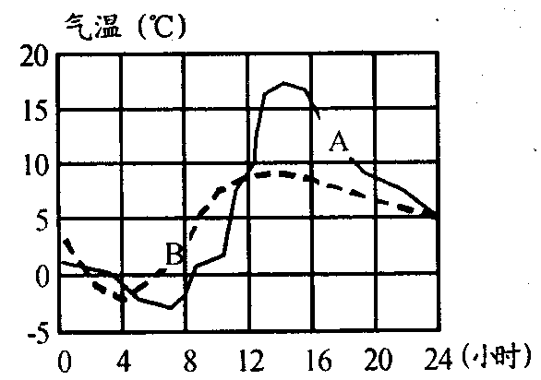
课堂练习1.
右图为我国某地阴天和晴天时的温度变化曲线图：
（1）表示阴天的曲线是：B 表示晴天的曲线是：A
（2）A、B两条曲线的夜晚，可能产生霜冻的是A曲线。
【解释】第（1）题，A曲线最高值与最低值之差大于B曲线，原因是晴天的白天温度比阴天高（大气对太阳辐射的削弱作用小），而晴天的夜晚温度比阴天高（大气逆辐射即对地面的保温作用弱）；第（2）题：晴天的夜晚温度比阴天低所以容易产生霜冻。
过渡：大气中热量和水汽的输送，以及各种天气变化，都是通过大气运动实现的。由于地面冷热不均而形成的空气环流，称为热力环流。
受热
冷却
近地面空气膨胀上升，使近地面空气密度减小，形成低气压
高空空气聚积，空气密
度增大，形成高气压
近地面空气冷却收缩下沉，使近地面空气密度增大，形成高气压
高空空气下沉，上空的空气气密度减小，形成低气压
近地面
近地面空气扩散方向
高空
高空空气扩散方向
甲
乙
板书：二、热力环流
- 形成过程：（如下图所示）

甲处受热，近地面空气膨胀上升，近地面处形成低压，相对应的高空处形成高压。乙处冷却，高空空气收缩下沉，使近地面空气密度增大，形成高压，高空形成低压。
2.等压面的形态变化：
地表受热均匀时的等压面状况
地表受热不均时的等压面状况
热
冷
高压
低压
低压
高压

由上图等压面的变化可知：
（1）等压面上凸为高压区，下凹为低压区；
（2）高低压是指同一高度上的气压差异；
（3）同一垂直方向上，气压随着高度的增加而降低；
（4）同一垂直方向上，近地面与高空的气压类型相反。
课堂练习2.
比较图中四地气压的大小：
A
B
C
D

A>B>D>C

过渡：地面冷热不均而形成热力环流是一种常见的自然现象。由此而产生了近地面的风，比较常见的有：海陆风、山谷风和城市风。
板书：3.常见的热力环流
（1）海陆风
（2）城市风
（3）山谷风
看图、分析
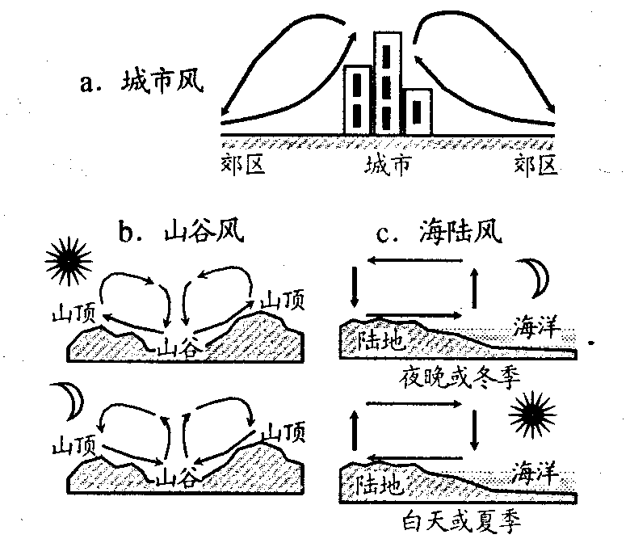
白天在太阳照射下，陆地增温快，气温比海上高，空气膨胀上升，高空气压比原来气压升高，空气由陆地流入海洋；近地面陆地形成低气压；而海洋上因气温低，形成高气压，使下层空气由海洋流入大陆，形成海风；夜间与白天大气的热力作用相反而形成陆风；
由于城市中人们的生产生活释放出大量人为热，使城市气温升高，空气上升，与郊区下沉气流形成城市热力环流。因此在城市规划时一定要注意研究城区上空的风到郊区下沉的距离。一方面，将污染严重的工业企业布局在城市风的下沉距离之外，避免这些工厂排出的污染气体和粉尘从近地面流向城区。另一方面，应将卫星城建在城市风环流之外，以避免相互污染。
白天因山坡上的空气增温强烈，于是暖空气沿坡上升，形成谷风。夜间山坡上的空气迅速冷却，密度增大，因而沿坡下滑，流入谷地，形成山风。
课堂练习3.查字典地理网http://dili.chazidian.com
陆地
海洋
等压面
北半球某地近地面等压线分布图：
（1）图示时间，风从海洋吹向陆地；
（2）从季节上看，这种风一般出现在夏季
【解析】第（1）题，陆地等压面下凹，为低压，海洋等压面上凸，为高压，所以风从海洋吹向陆地；第（2）题，海洋形成高压为夏季。
过渡：地面受热不均，导致空气上升和下沉运动。这种空气的垂直运动，使同一水平面上产生了气压差异。单位距离间的气压差叫气压梯度。只要水平面上存在气压梯度，就会产生促使大气由高气压区流向低气压区的力，即水平气压梯度力。在这个力的作用下，大气由高气压区向低气压区作水平运动，形成了风。
课堂练习4.
板书：三、大气的水平运动-------风
1.影响空气水平运动的力
对于大气的水平运动来说，其形成主要受三个力影响：水平气压梯度力------原动力，地转偏向力--------偏向力，地面摩擦力------阻碍力。列表说明三个力的特征。
作用力 | 方向 | 作用 | 大小
水平气压梯度力 | 垂直于等压线，由高压指向低压 | 形成风的直接原因 | 由水平气压梯度决定（比较等压线疏密）
地转偏向力 | 垂直于风向，北半球右偏、南半球左偏 | 只改变风向，不改变风速 | 由赤道向两极递增
地面摩擦力 | 与风向相反 | 既减小风速，又影响风向 | 与下垫面、风速有关
- 高空和低空的大气水平运动（以北半球为例）
（1）高空的风：
1000
1005
1010
（百帕）
水平气压梯度力
地转偏向力
风向
等压线

受力：a.水平气压梯度力 b.地转偏向力
风向：平行于等压线

（2）近地面的风：
1000
1005
1010
（百帕）
水平气压梯度力
地转偏向力
风向
等压线
摩擦力

受力：a.水平气压梯度力 b.地转偏向力 c.摩擦力
风向：斜穿等压线
课堂练习5.
北半球高空一飞机向西行，飞行员右侧是高气压，左侧是低气压，下面的叙述正确的是：（B）
A.飞机逆风而行 B.飞机顺风而行 C.风从南侧吹来 D.风从北侧吹来

